南京中医药大学核酸检测点预约登记操作指南

我校师生员工可通过以下两种方式进行核酸检测预约登记，在提交个人信息后将生成的二维码截图保存。
方式一:关注“我的南京”官方微信公众号访问。点击首页底部的“全员核酸登记”菜单，进入登记预约页面：根据实际情况填写个人基本信息，采样区域选择栖霞区仙林街道羊山湖社区，采样时间根据实际情况选取，全部填写完成后提交，二维码截图保存。
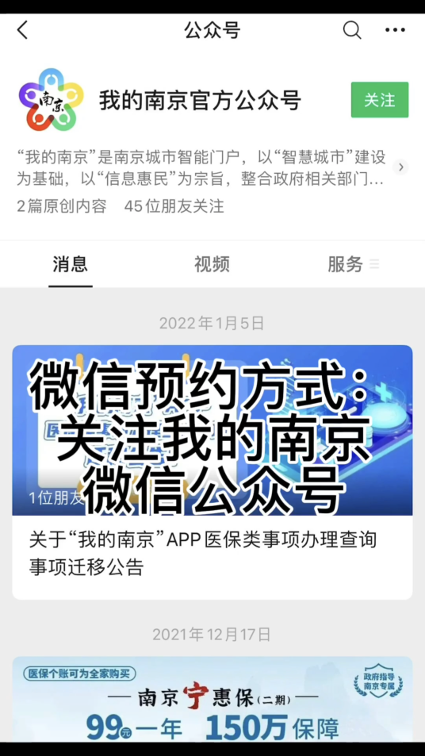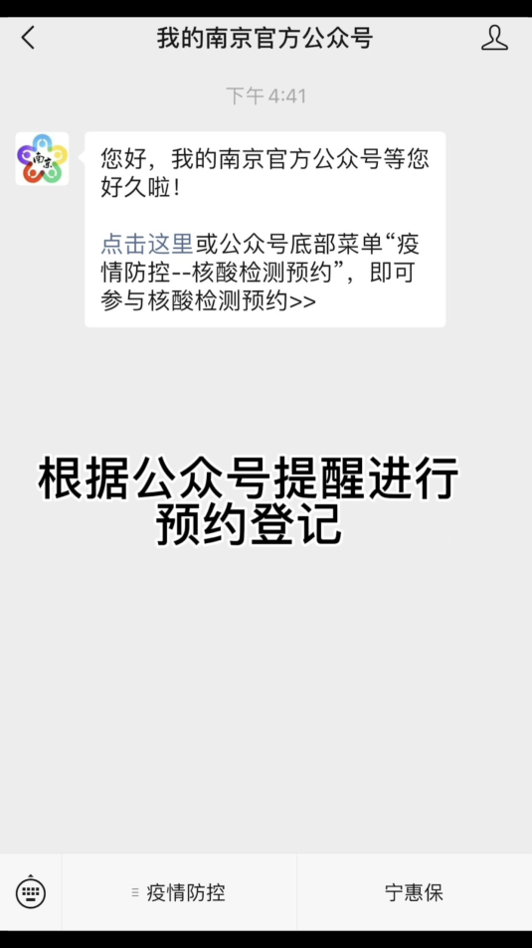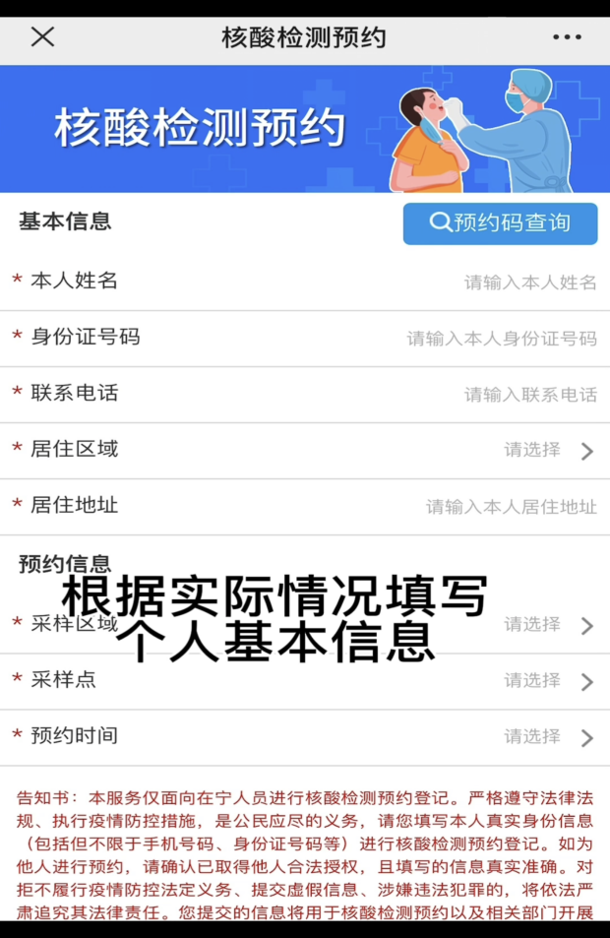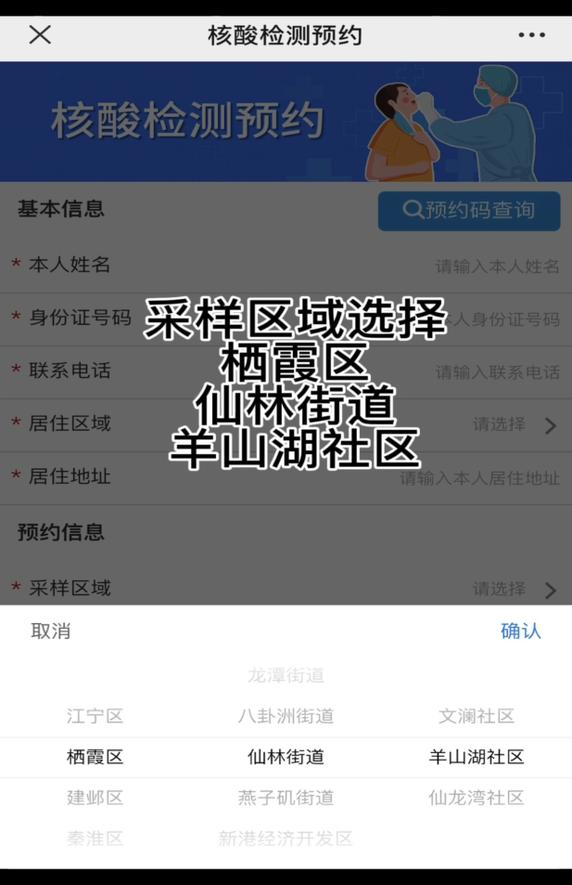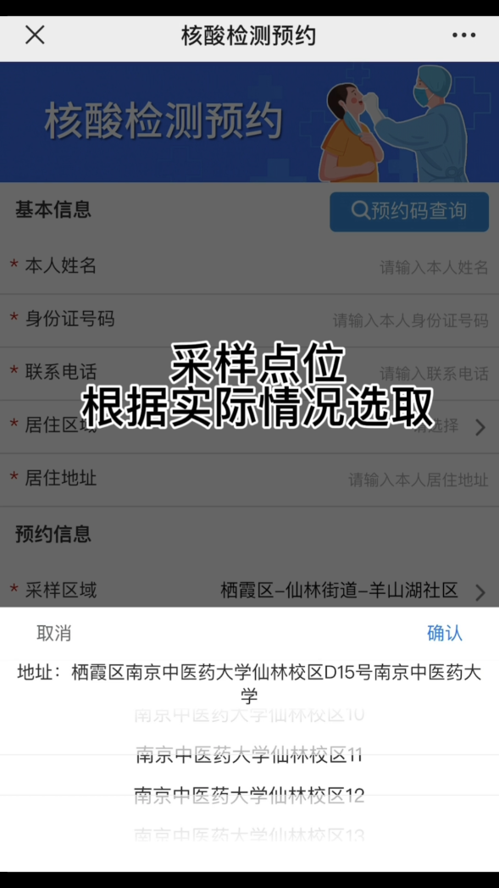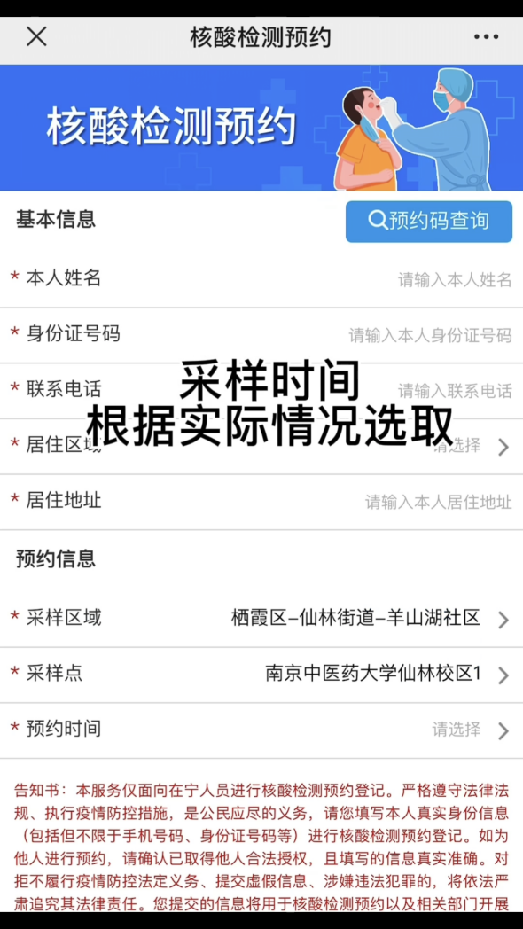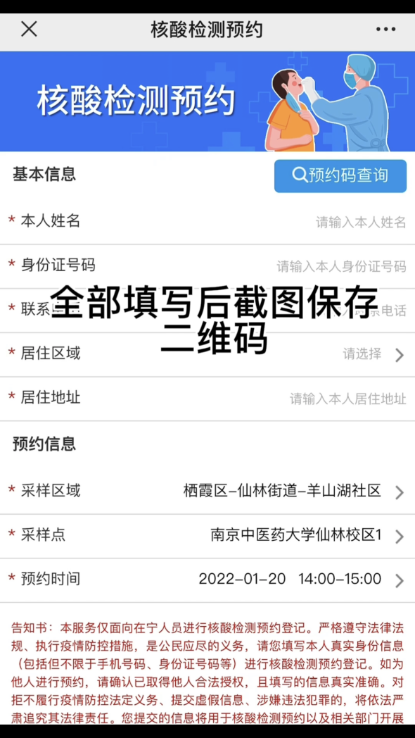

方式二：通过“我的南京”支付宝小程序访问。支付宝搜索“我的南京”，或通过支付宝首页→市民中心进入“我的南京”小程序，点击首页“立即预约”按钮，进入登记预约页面:根据实际情况填写个人基本信息，采样区域选择栖霞区仙林街道羊山湖社区，采样时间根据实际情况选取，全部填写完成后提交，二维码截图保存。